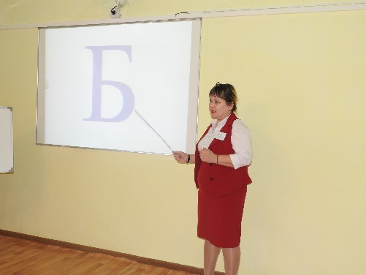
Молдағалиева Гульнар Кайровна,
№13 «Бәйшешек» ересек тобының
I-санатты тәрбиешісі,
Мемлекеттік коммуналдық
қазыналық кәсіпорын
Атырау қаласы

«Б» дыбысы және әрпімен таныстыру

Білім беру саласы: «Коммуникация»
Ашық ұйымдастырылған оқу қызметі: «Сауат ашу және жазу негіздері»
Мақсаты: «Б» дыбысымен басталатын сөздерді айтқызып, буынға бөлуді үйрету. Сөздік қорларын толықтыру, балаларды ұқыптылыққа, ептілікке тәрбиелеу.
Қолданылатын көрнекі құралдар: Слайд, текшелер, әріп қималары.
Оқу қызметінің кезеңдері | Тәрбиешінің іс-әрекеті | Балалардың іс- әрекеті
Мотивациялық-қозғаушылық | Шаттық шеңберіне тұрғызу.  Қуан, шаттаң алақай,  Қуанатын күн келді.  Күліп шықты күн бүгін,  Қайырлы таң!  Қайырлы күн! | Өлең жолдарын берілген қимылмен қайталайды.
Ұйымдастыру-шылық-ізденістік. | -Балалар жыл мезгілін апта күндерін айтады.  -Ашық оқу қызметімізді бастамас бұрын өткен әріптерді қайталап алайық.  Өтілген әріптерден басталатын сөздерді ойлап үш тілде айтып шығу.  Н. Т. Н. Ғ. Р. Қ. М.  Бүгінгі ашық оқу – қызметімізді жаңа тақырыппен танысамыз, жаңа үйренетін дыбысымызды, әрпімізді, жұмбақ арқылы табуымыз керек.  Жұмбақ шешу.  Сулы жерде мекендеп,  Құрлықта да секеңдеп  Шыбын – шіркей аңдиды,  Жемге қашан жетем деп.  -Бақа деген сөзде басында қандай дыбыс келеді.  Қане бірге «б» деп қайталайық.  «Б» дыбысы және әріп.  -«Б» - баспа әріп, «б» - кішкентай баспа әріп.  -Дауыссыз дыбыстарды қандай текшемен белгілейміз.  -«Б» дыбысынан басталатын сөздерді кім айтады?  -Қане енді осы Балға, Балта, Бақа сөздерді буынға бөлейік.  Ба – қа, бал – ға, бал –та.  -Ендіше алдымыздағы текшемен жасамыз.  -«Бақа» деген сөзге дыбыстық талдау жасау.  Сергіту.  Тіл жаттықтыру.  Ба – ба- бақа,  Та – та –тасбақа.  -«Б» әрпін пайдалана отырып алдымыздағы кеспе әріптермен жазайық.  Бор. Бас. | Балалар жыл мезгілін, апта күндерін атап айтып береді.  Балалар қайталайды.  Жауабы: Бақа.  Бақа деген сөзде «б» дыбысы естіледі.  Қайталайды.  Көреді.  Дауыссыз дыбыстарды көк текшемен белгілейді.  Балға, балта, бақа.  Буынға бөледі.  Жазады.  Дыбыстық талдау жасайды.  Балалар бірге қайталайды.  Тапсырма орындайды.
Рефлексиялық-түзетушілік | -Балалар бүгін қандай жаңа дыбыс өттік?  -«Б» дыбысы қандай дыбыс? | -«Б» дыбысымен.  -Дауыссыз дыбыс.
Күтілетін нәтиже:
Орындайды: Жұмбақ шешу, буын бөлу, талдайды, сөздерді жазу.
Түсінеді: Дыбыс пен әріптің айырмашылығы.
Қолданады: «Б» дыбысын дұрыс айта білу дағдыларын.

